Міністерство освіти і науки України

Харківський національний університет імені В.Н. Каразіна

Факультет комп’ютерних наук

# ЛАБОРАТОРНА РОБОТА № 8

з дисципліни «Математичні методи та технології тестування та верифікації програмного забезпечення»

Тема: «шаблон проектування Page Object»

Виконав:

студент 2 курсу

групи КС-21

Безрук Юрій Русланович

Перевірив: Доцент

Нарєжній О. П.

Харків – 2020

Целью данной работы является написание тестового сценария с применением шаблона проектирования Page Object и ознакомление с его основными функциями.

# ХОД РАБОТЫ

Для ознакомления с работой и основными принципами шаблона проектирования Page Object для начала напишем классы, предложенные в примере:

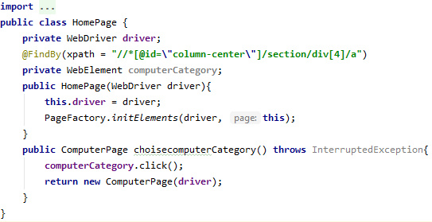

Рисунок 1 - класс HomePage из примера

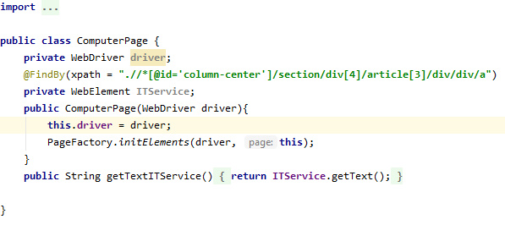

Рисунок 2 - класс ComputerPage из примера

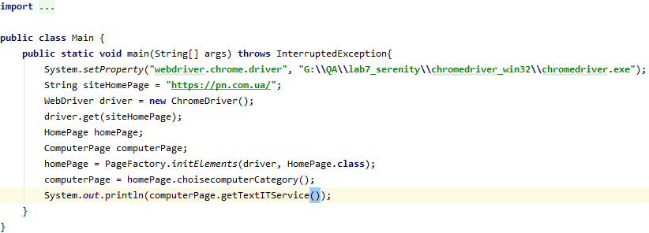

Рисунок 3 - класс Main из примера

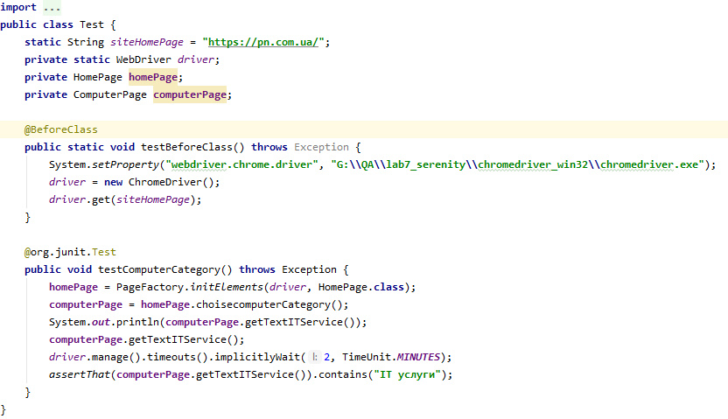

Рисунок 4 - класс Test из примера

В ходе выполнения теста создается класс HomePage, представляющий собой конкретную страницу сайта, выполняется переход на другую страницу и проверяется наличие там надписи «IT услуги».

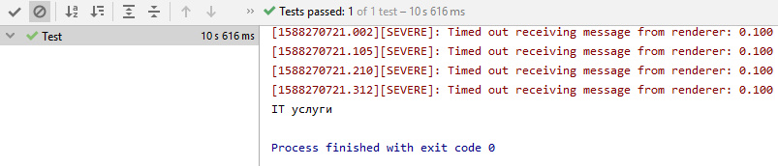

Рисунок 5 - успешное выполнение теста примера

Далее протестируем работу паттерна самостоятельно – создаем классы для реализации пятого теста из лабораторной работы №5. Пользователь должен зайти на свою страницу, выбрать сортировку товаров по цене, после чего необходимо проверить, что товары действительно отсортированы. Для реализации теста понадобится два класса. Класс StartPage будет выполнять функции начальной страницы (по варианту), он же и будет выполнять основные действия (нажатие на соответствующие кнопки), и возвращать массив цен.

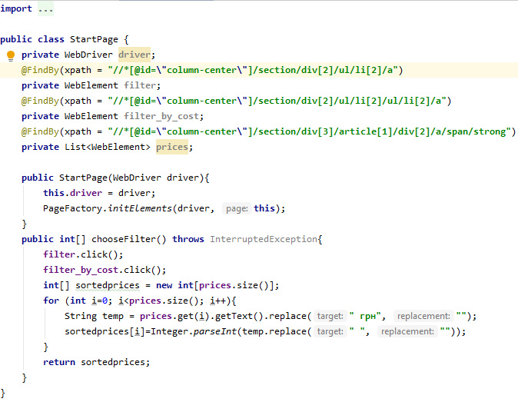

Рисунок 6 - класс StartPage

Класс MainTest будет непосредственно производить запуск теста, создание объектов вебдрайвера и страницы. В самом методе test() будет проверяться полученный от страницы массив чисел на то что он отсортирован при помощи средств JUnit.

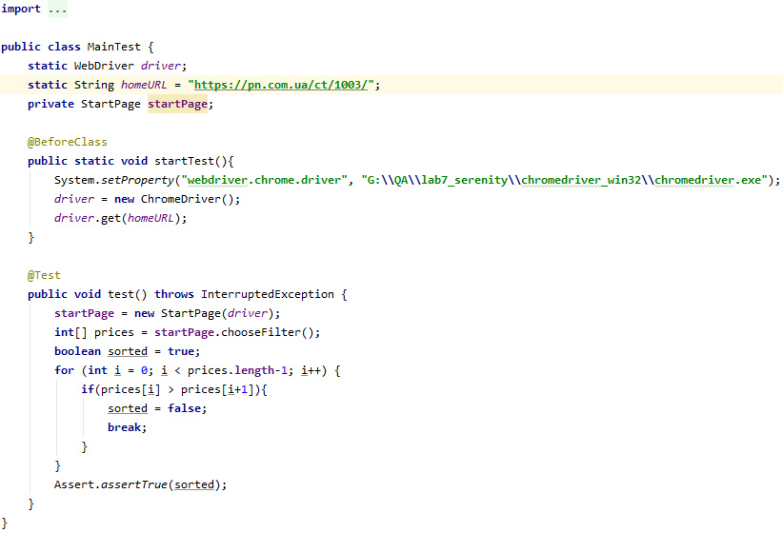

Рисунок 7 - класс MainTest

Программа заработала и тест был выполнен успешно.

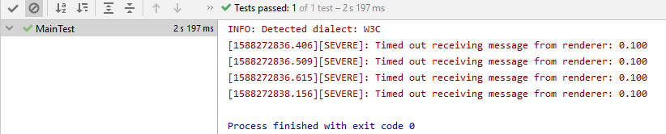

Рисунок 8 - успешное выполнение основного теста

# ВЫВОДЫ

Итак, Page Object - это шаблон проектирования, который широко используется в автоматизированном тестировании и позволяет разделить логику выполнения тестов от их реализации. Он моделирует страницы приложения, тестируемого в качестве объектов в коде. В результате мы имеем отдельные классы, отвечающие за работу с HTML каждой конкретной веб-страницы. Такой подход значительно уменьшает объем повторяющегося кода, поскольку одни и те же объекты страниц можно использовать в различных тестах.

Таким образом, при выполнении лабораторной работы, было написано тестовый сценарий на одно из заданий лабораторной работы №5 с помощью шаблона проектирования PageObject, а также удачно протестировано данный сценарий (тест выполнен успешно).